摘要
本專題是結合 AWS 與 Google Cloud 的多雲個人履歷作品平台，簡稱雲端履歷。
該系統以 Amazon Web Service 作為網站基礎架構，負責前端託管、內容傳遞與無伺服器服務；同時利用 Google Cloud 建立 Retrieval-Augmented Generation（RAG）知識檢索系統，打造能夠理解專案內容的 AI 助理。
讓使用者除了瀏覽作品內容之外，也能直接向 AI 詢問架構設計、實作方式與開發經驗，透過互動式對話了解專案架構與實作細節等。

背景 → 痛點 → 解方

背景敘述
對於想要踏入資訊產業的求職者而言，無論目標職位是前端工程師、後端工程師、雲端工程師或 DevOps 工程師，除了具備相關技術能力之外，通常也需要透過履歷與作品集來展示自己的學習成果、專案經驗以及實作能力。
現今許多求職平台皆提供履歷編輯與作品展示功能，求職者也能透過個人網站、GitHub Repository 或技術部落格來呈現自己的專案。透過作品集，企業除了能了解求職者的技術能力之外，也能進一步評估其系統設計能力、問題解決能力以及實際開發經驗。
相較於履歷上的簡短描述，實際專案通常包含更多值得深入探討的內容，例如系統架構設計、技術選型考量、雲端服務應用、開發過程中的挑戰、問題排查方式，以及未來的擴充與優化方向。這些內容往往能更完整地反映一位工程師的技術深度與實作能力。
因此，作品集已逐漸成為資訊產業求職過程中的重要工具，不僅能展示個人技術成果，也能作為企業評估候選人能力的重要依據。

問題與痛點
履歷 與 作品 ，是求職者向企業展示自身能力與經驗的溝通工具。
對於求職者而言，希望透過履歷與作品向企業證明自己具備相關技術能力、學習能力以及解決問題的能力；而對於企業而言，則希望透過有限的時間快速審核和安排面試，評估候選人是否符合職位需求。
然而，在實際求職過程中，雙方往往面臨資訊傳遞上的落差。
從求職者的角度來看，一個專案背後通常包含大量技術細節與實作經驗，例如系統架構設計、技術選型考量、雲端服務應用、開發過程中的挑戰、問題排查方式以及優化策略等。然而，這些內容往往難以濃縮在有限篇幅的履歷之中，即使透過作品集進行補充，也很難完整表達專案背後的設計思維與技術深度。
從企業的角度來看，招聘主管、面試官或人資每天需要審閱大量履歷與作品集，通常無法投入過多時間深入研究每位求職者的專案內容。當專案資訊分散於履歷、GitHub Repository、技術文件、架構圖與不同平台時，閱讀者需要花費額外時間整理資訊，才能逐步了解專案全貌。
此外，不同角色對於專案內容的關注重點也有所不同。非技術背景的人資（HR）可能更關注專案成果、個人貢獻以及職務相關性；而技術主管或面試官則更重視架構設計、技術選型原因、系統擴充性以及問題解決能力。傳統作品集大多以靜態內容呈現，難以根據不同閱讀者的需求提供對應層級的資訊。
目前由於生成式 AI興起，生成式AI 已逐漸被導入求職與人才招募流程之中。許多企業開始利用 AI 工具協助履歷篩選、人才搜尋與初步能力評估；同時，求職者也廣泛運用 AI 來優化履歷內容、準備面試以及建立個人品牌。
即使現代 AI 已具備強大的理解與推理能力，其知識仍主要來自公開資料與通用訓練內容，並不具備對求職者個人專案的完整理解。當需要評估特定專案的架構設計、技術選型、開發歷程或問題解決方式時，AI 缺乏專案相關的背景知識與資訊。
此外，當面試官或招聘主管希望進一步了解專案細節時，傳統作品集仍需要透過閱讀文件、檢視程式碼或查看架構圖來取得資訊，無法像與專案作者對話般快速獲得答案。
在 AI 已逐漸成為求職與招募流程一部分的今天，如何讓 AI 不僅能閱讀履歷，更能理解專案內容、技術背景與設計思維，進而協助企業與求職者建立更有效率的資訊溝通橋樑，成為值得探討的新課題。
綜合以上問題，現有作品集雖然能展示專案成果，卻仍難以有效解決求職者與企業之間的資訊落差。因此，如何建立一個能夠整合專案知識、提供即時互動並協助不同背景閱讀者快速理解專案內容的智慧型作品集平台，成為本專案希望解決的核心問題。

解決方案
為了解決傳統作品集在資訊整合、技術展示與互動體驗上的限制，本專案提出一個結合雲端技術與 AI 的 個人履歷作品互動平台。
本專案以 AWS Cloud Resume Challenge 為基礎，進一步導入 Retrieval-Augmented Generation（RAG），將傳統靜態作品集轉變為具備互動式問答能力的 AI 技術助理。除了展示專案成果之外，平台更能協助使用者快速理解專案背後的設計理念、技術選型與實作經驗。
整體設計理念是將分散於履歷、技術文件、架構圖、GitHub Repository 與開發紀錄中的資訊整合為專案知識庫，並透過 AI 提供自然語言互動介面。當使用者提出問題時，系統能夠根據專案相關內容檢索資訊，再結合大型語言模型生成具備上下文的回應。
透過此方式，訪客不再需要逐一閱讀大量文件或切換不同平台，即可透過對話方式了解專案內容。例如：
- 為什麼選擇 AWS Lambda 而非 EC2？
- 為什麼採用 GCP 部署RAG？
- 開發過程中遇到哪些挑戰？
- 為何選擇特定雲端服務與技術方案？
此外，平台也能根據不同使用者需求提供不同層級的資訊。非技術背景的人資（HR）可以快速了解專案目標與成果，而技術主管與面試官則能深入探討架構設計、技術決策與問題解決過程。
最終，本專案希望打造的不僅是一個展示作品的網站，而是一個能夠理解專案內容、主動協助說明技術細節，並有效縮短求職者與企業之間資訊落差的智慧型技術作品集平台。

專題緣起

雲端履歷挑戰 Cloud Resume Challenge（CRC）
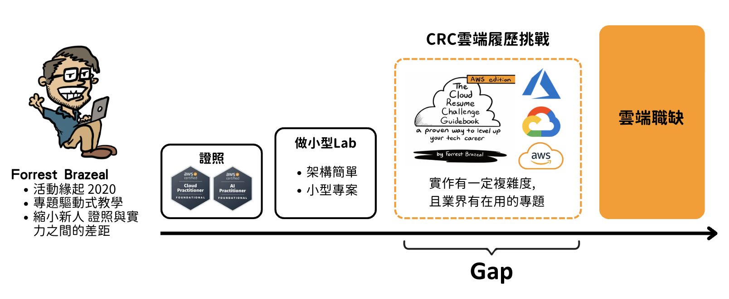
本專案的起點來自於雲端架構師 Forrest Brazeal 所發起的 Cloud Resume Challenge（CRC）。該挑戰以專題導向（Project-Based Learning）的方式，鼓勵學習者透過建立個人履歷網站，將雲端理論知識轉化為實際應用能力。
Cloud Resume Challenge 涵蓋前端開發、後端服務、雲端部署、資料庫、API 開發以及 CI/CD 等核心實務內容，讓學習者能夠從零開始完成一個完整的雲端專案，並了解系統從開發、部署到正式上線的完整流程。
此挑戰的核心目標不僅是建立一個履歷網站，更希望幫助初學者透過實際專案驗證自身的雲端實作能力，並累積可應用於作品集與求職過程中的專案經驗。

無伺服器架構 的 RAG AI

隨著生成式 AI 快速發展，Retrieval-Augmented Generation（RAG）已逐漸成為企業知識庫、智慧客服與文件問答等應用場景的重要架構。透過結合知識檢索（Retrieval）與大型語言模型（LLM），系統能夠在回答問題前先取得相關上下文資訊，進而提升回答品質並降低模型幻覺（Hallucination）問題。
然而，許多 AI 應用在實際部署時仍面臨基礎設施成本、資源閒置以及維運複雜度等挑戰。尤其對於個人專案或作品集而言，系統可能長時間處於低流量狀態，傳統常駐式架構容易產生不必要的營運成本。
因此，本專案採用 Serverless 架構設計，利用雲端服務按需運算（On-Demand Computing）的特性，讓系統能夠根據流量自動擴展，並在閒置時降低資源消耗。同時結合 RAG 技術建立專案知識庫，使 AI 助理能夠理解作品內容、架構設計與技術決策，提供更準確且具上下文的互動式問答體驗。

透過結合 Cloud Resume Challenge 的雲端實作理念，以及 Serverless RAG 的智慧化架構，本專案最終發展為一個兼具雲端工程實踐、生成式 AI 應用與成本效益考量的智慧型技術作品集平台。

